Формирование функциональной грамотности младших школьников на уроках.
Мы живем в эпоху стремительного развития информационных технологий. И потому важнейшим умением становится умение понимать, анализировать и использовать любую поступающую информацию. Этот навык сегодня совершенно необходим каждому человеку для того, чтобы он чувствовал себя уверенно в обществе.
Современный мир требует переосмысления педагогических подходов в обучении школьников. Все чаще высказываются мысли о необходимости развивать у школьников функциональную грамотность. В чем ее ценность и какие инструменты применять педагогам?
Понятие функциональной грамотности школьников появилось в 1970-е годы и подразумевало совокупность навыков чтения и письма для решения реальных жизненных задач.
За последние 50 лет функциональная грамотность в обучении и развитии школьников приобрела большую значимость, чем базовая. Сегодня функционально грамотный ученик — индикатор качества образования. Одних академических знаний в жизни теперь недостаточно. Акцент смещается на умение использовать полученную информацию и навыки в конкретных ситуациях.
Отличительные черты школьника с развитой функциональной грамотностью:
- успешно решает разные бытовые проблемы;
- умеет общаться и находить выход в разнообразных социальных ситуациях;
- использует базовые навыки чтения и письма для построения коммуникаций;
- выстраивает межпредметные связи, когда один и тот же факт или явление изучается, а затем и оценивается с разных сторон.

Функциональная грамотность – это способность человека использовать приобретаемые в течение жизни знания для решения широкого диапазона жизненных задач в различных сферах человеческой деятельности, общения и социальных отношений.
Функциональная грамотность — это умение эффективно действовать в нестандартных жизненных ситуациях. Ее можно определить, как «повседневную мудрость», способность решать задачи за пределами парты, грамотно строить свою жизнь и не теряться в ней.
Индикатором качества образования в части формирования функциональной грамотности является международное исследование PISA. Исследование PISA ставит своей целью проверку наличия таких умений, которые должны помочь молодежи в их «взрослой» жизни.
Составляющие функциональной грамотности:
- Читательская грамотность – способность человека понимать и использовать письменные тексты, размышлять о них и заниматься чтением, чтобы достигать своих целей, расширять свои знания и возможности, участвовать в социальной жизни.
- Естественно - научная грамотность – способность человека занимать активную гражданскую позицию по вопросам, связанным с естественно -научными идеями: научно объяснять явления; понимать особенности естественно -научного исследования; интерпретировать данные и использовать научные доказательства.
- Математическая грамотность – способность формулировать, применять и интерпретировать математику в разнообразных контекстах: применять математические рассуждения; использовать математические понятия и инструменты.
- Финансовая грамотность – знание и понимание финансовых понятий и финансовых рисков, а также навыки, мотивацию и уверенность, необходимые для принятия эффективных решений в разнообразных финансовых ситуациях, способствующих улучшению финансового благополучия личности и общества, а также возможности участия в экономической жизни.
- Креативное мышление.
- Глобальные компетенции.
Способность давать оценку ситуации и использовать полученные знания на практике не формируется за один урок, процесс повышения функциональной грамотности логично встроен в учебную программу нескольких лет.
Как определить уровень функциональной грамотности?
Чтобы оценить уровень функциональной грамотности учащихся, нужно дать им нетипичные задания, в которых предлагается рассмотреть некоторые проблемы из реальной жизни. Решение этих задач, как правило, требует применения знаний в незнакомой ситуации, поиска новых решений или способов действий
Хочу предложить несколько вариантов заданий, которые я разработала и применяла на уроках со своими учениками. Следует отметить, что такие задания дети воспринимают как элемент игры и, в тоже время, они учатся мыслить, анализировать информацию, искать пути решения.
Примеры заданий для развития функциональной грамотности на уроках математики.
Реши задачу Учебник Математика в 2-х частях. М.И. Моро. Часть 2. №41 с.13.
На пасеке 30 ульев дали за лето по 36 кг мёда и 20 ульев – по 42 кг. Сколько всего килограммов мёда получили с этих ульев за лето?
- Собранный мёд везём в пункт приёма.
- Мы нашли несколько объявлений. Первый пункт находится от нас на расстоянии 83 км, второй - на расстоянии 67 км, а третий - на расстоянии 48 км. Куда выгоднее повезти мёд?
- Но оказывается, что в самом ближайшем пункте приёма наименьшая цена. Как поступаем?
- С пунктом приёма определились, читаем внимательно вывеску.

Пункт приёма продукции пчеловодства « МЁД-ОК!»

График работы:
ПН.- с 7-00 до 17-00.
ВТ.- с 7-00 до 17-00.
СР.- с 7-00 до 12-00.
ЧТ.- с 7-00 до 17-00.
ПТ.- с 7-00 до 17-00.
СБ.- с 7-00 до 15-00.
Перерыв – с 12-00 до 13-00.
ВС.- выходной

Мёд принимаем по цене:
Майский – 300 рублей/кг
Акациевый – 250 рублей/кг
Луговой – 270 рублей/кг
Гречишный - 230 рублей/кг

Если Вы сдали больше 1,5 т мёда, сможете получить подарок!



- В какой день мы не сможем сдать мёд после обеда?
- Сколько часов длится каждый рабочий день?
- Когда рабочий день самый короткий?
- Если сегодня пятница, сможем ли мы сдать продукцию послезавтра?
- Если каждого вида мёда сдать одинаковое количество, за какой мёд получим наибольшую (наименьшую) сумму денег?
- Сколько денег мы заработаем, если в 30 ульях у нас луговой мёд, а в 20 – майский? А если наоборот?
- Сможем ли мы получить подарок?
Решение задач на куплю-продажу.
- Сколько магазинов мы видим на картинке?

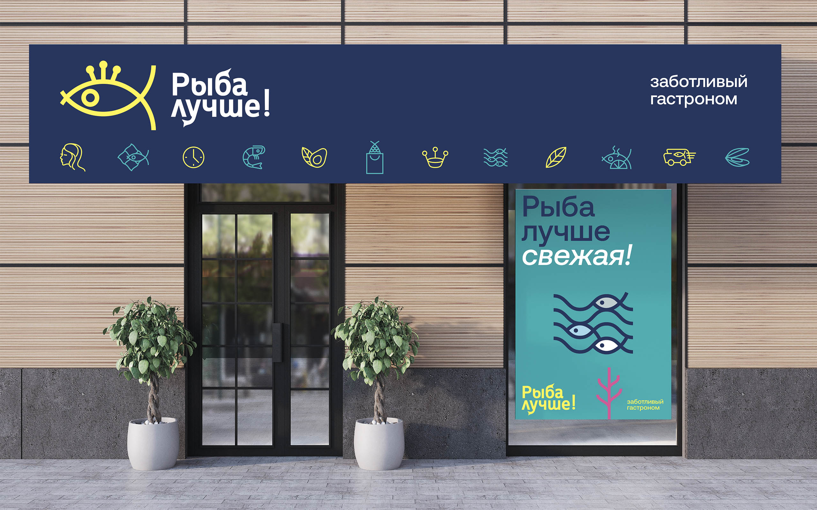
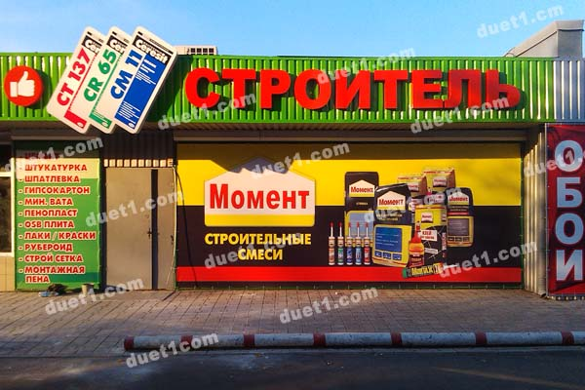

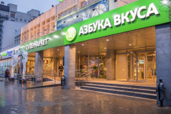
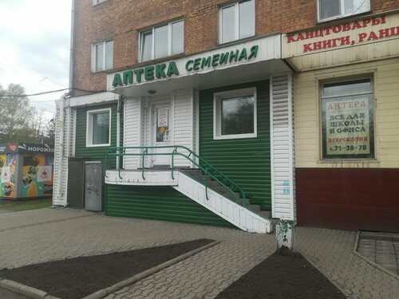
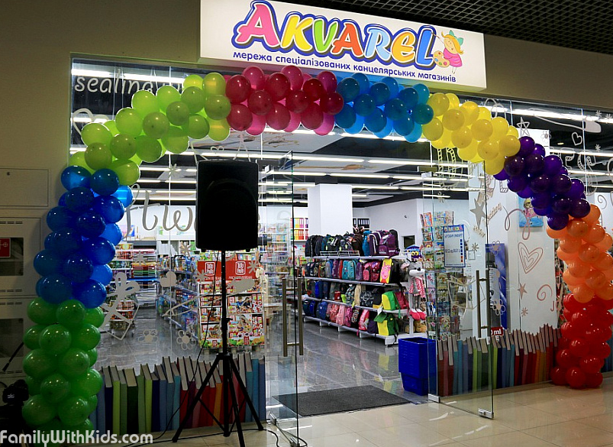

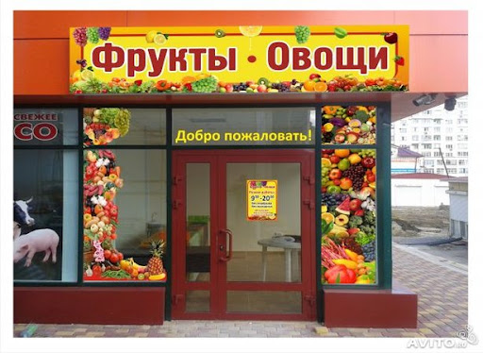
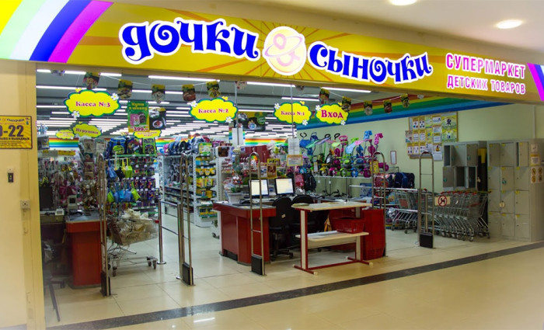


- Сколько продуктовых?
- В каждом ли из них мы сможем купить сосиски?
- Что означает слово «гурман»?
- В каком магазине мы сможем купить школьные принадлежности?
- Вы с мамой подходите к кассе, чтобы оплатить товар, а у неё в кошельке нет наличных денег. Означает ли это, что вы уйдёте без товара? Какой может быть выход из положения?
- Запиши, что нужно купить. Рисунки замени словами.
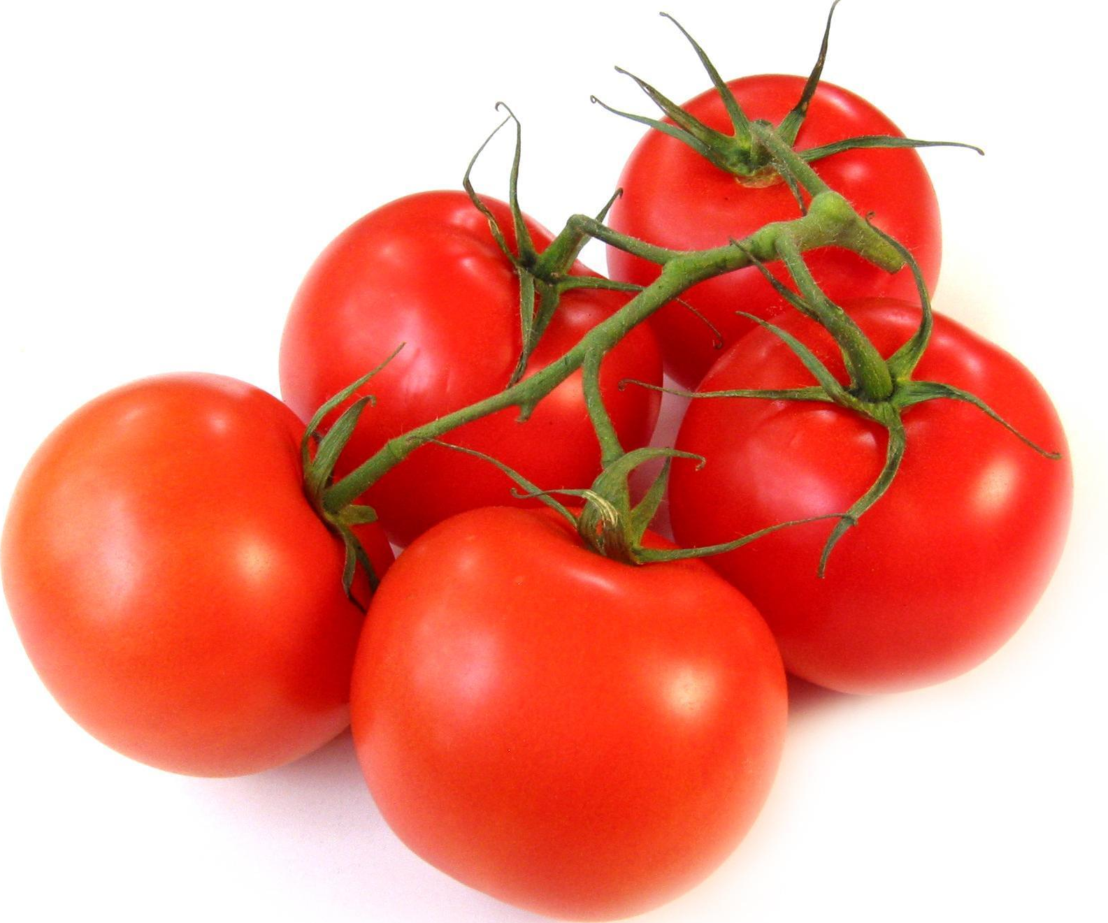
2 кг


1 пару

3 пары

7 кг


5 штук


8 рулонов


3

Примеры заданий для развития функциональной грамотности на уроках литературного чтения.
После работы над рассказом В. Астафьева «Стрижонок Скрип» можно предложить задание:
Прочитай внимательно текст. Обрати внимание, что он написан разными стилями шрифта.
Запиши сколько минут ты читал(а).

первый раз второй раз

Как отличить стрижа от ласточки?
Несмотря на то, что стрижи и ласточки очень похожи внешне, они даже не родственники: ласточки относятся к отряду воробьиных, а стрижи - к отряду стрижеобразных (или длиннокрылых). Стриж - чемпион среди всех птиц по скорости полета - 150 км/ч, ласточка же летает гораздо медленнее - со скоростью 50 км/ч. Стриж летает стремительно и по прямой, но проигрывает ласточке по маневренности полета.
Характерных внешних отличий у стрижей и ласточек достаточно много.
У стрижей и ласточек различается строение лапки. У ласточки, как у любой другой птицы, три пальца направлены вперед и один - назад. У стрижа же все четыре пальца на лапке направлены вперед. Такой лапкой не удержишься на ветке, но зато ею, как альпинистскими крючками, можно зацепиться за малейший выступ или щелочку на вертикальной поверхности, деревянной или каменной. Поэтому, если вы видите семейку птиц с раздвоенным хвостиком, сидящую на телеграфных проводах, можете не сомневаться, что это не стрижи, а ласточки.
Однако, чтобы разглядеть лапку птички, к ней нужно подобраться совсем близко или даже поймать ее. Как же различить стрижа и ласточку в полете?
У ласточек грудка белая, а у стрижей только белое пятнышко под клювом. Поэтому у летающего стрижа вы хорошо можете разглядеть темное брюшко, а у ласточки - белое.
Стриж, в отличие от ласточки, в полете никогда не складывает крылья.
Стрижи отличаются от ласточек крикливостью. В полете они постоянно и громко визжат.
Стриж крупнее ласточки, его крылья уже, но значительно длиннее и имеют серповидную форму. Хвост стрижа более широкий и более короткий.
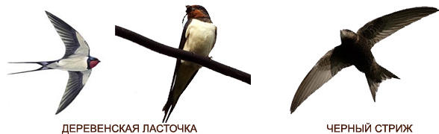

Выполни задания.
- Определи стиль текста.
А. Это текст художественный.
Б. Это текст научно-познавтельный.
- Заполни таблицу.
Различия | Стриж | Ласточка
Относятся к отряду:
Скорость полёта
Строение пальцев на лапках
Строение хвостика
Цвет грудки
Складывает ли крылья в полёте?
Кто более крикливый (поставь +)
Размер птицы
Длина крыльев
Различие хвостов

3. Реши задачу.
Скорость полета стрижа - 150 км/ч, ласточка же летает гораздо медленнее - со скоростью 50 км/ч. Во сколько раз скорость полета стрижа быстрее чем ласточки?
?! Кто пролетит большее расстояние: стриж за 3 часа полёта или ласточка за 6 часов? На сколько километров больше?

- Придумай одно предложение про стрижа и одно про ласточку. Запиши. Подчеркни грамматическую основу над каждым словом напиши название выученных частей речи.
?! 5. Из дополнительной литературы или интернет-ресурсов найди информацию, сколько птенцов высиживают самки стрижей и ласточек.

Евгений Шварц «Сказка о потерянном времени»
- Сколько лет Пете, если в школу идут дети в 7 лет? Сколько это в месяцах?
- До леса мальчик ехал на трамвае. Какая скорость у него может быть:
а) 170 км/час
б) 5 км/час
в) 30 км/час
- Избушка волшебников была в лесу. Какие деревья могли бы там расти, если это был:
- лиственный лес;
- хвойный лес;
- смешанный лес;
- Петя сидел в парке на лавочке. Площадь парка 1600 м 2. Какая может быть длина и ширина парка в метрах?
- От остановки трамвая до лесной избушки 3км. Дети бежали вчетвером. Сколько километров им пришлось бежать?
- Нужно было сделать на часах 77 оборотов назад, сколько это в минутах? Это больше или меньше суток?
- Если Петя был в куртке, какое время года могло быть? Почему не зима?
Если это весна или осень, то выбираем любую дату и с помощью интернета определяем, когда начинает темнеть.

Юрий Пастухов «Пчёлка».
1). Прочитай текст, ответь на вопросы.
- Как звали героев рассказа?
- Где Галина Петровна с дочкой отдыхали летом?
- Почему Катеньку укусила пчела? Можно ли было этого избежать?
- Почему Катенька переживала за пчёл?
- Когда пчёлы становятся дикими?
- Как называется промысел добычи дикого мёда?
- А если бы Катенька не брызгалась духами. означает ли это, что пчёлы никогда бы её не укусили?
2). Выпиши три предложения с обращением, разные по цели высказывания и по интонации.
3). Со второго абзаца выпиши сложное предложение и подчеркни грамматическую основу.
4). Жужжание насекомых появляется из-за движений крыльями — у пчелы это до 440 взмахов в секунду. Сколько взмахов делает пчела за минуту?
5). 10 пчёл весят 1г, а среднестатистический пчелиный рой – 6-8 килограммов. Сколько в нём особей?
6). За последнее время появляется все больше кампаний, привлекающих внимание к вымиранию пчел. Пчелы умирают в том числе из-за экологических бедствий и бесконтрольного обращения с пестицидами.
Что можно предпринять, чтобы помочь пчёлам?

Примеры заданий для развития функциональной грамотности на уроках окружающего мира.
«Зона арктических пустынь»
- В зоне арктических пустынь живут тюлени, моржи, морские котики, белые медведи, песцы. Из птиц — полярные совы, кайры и другие.
1. С помощью диаграммы показаны длина тела и вес животных. Пользуясь данными диаграммы, найди верные высказывания.

- Самый лёгкий из этих животных песец.
- Олень легче тюленя и длина тела его, соответственно, меньше.
- Белый медведь самый тяжёлый, а у моржа самое длинное тело.
- Тюлень легче от моржа примерно в 7 раз.
- У тюленя тело длиннее, чему песца, но меньше, чем у белого медведя.
2. На кого из животных похож песец, белый медведь, северный олень, морж? Чем?
3. Сделай свою диаграмму, где данные располагаются по возрастающей.
4. Летом в зоне арктических пустынь бывают птичьи базары.
- Сможем ли мы там что-нибудь купить?
- Чем отличаются птичий базар и птичий рынок?
- Почему массовые гнездовья птиц называют именно базаром?
5. Начиная с середины осени солнца в Арктике уже не видно - так начинается полярная ночь, которая будет длиться в течение пяти долгих месяцев.
- Середина осени – это какой месяц?
- В каком месяце начнёт показываться солнце?
6. Правдивы ли утверждения?:
А) В зоне арктических пустынь живут тюлени, моржи, пингвины, морские котики, белые медведи, песцы.
Б) Северное (полярное) сияние можно наблюдать только в зоне арктических пустынь.

